Довідка
про Конотопську загальноосвітню школу І-ІІІ ступенів №10
Конотопської міської ради Сумської області

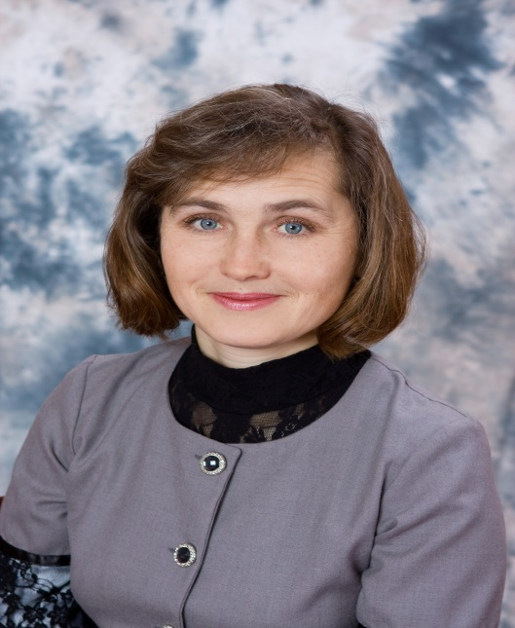
Директор школи: Горшеніна Світлана Павлівна, 42 роки. Рік призначення на посаду директора школи – 2007 рік. Кваліфікаційна категорія - спеціаліст вищої категорії, має звання «Старший вчитель».
Має такі нагороди: Грамоту управління освіти і науки Сумської обласної державної адміністрації (2006 рік), Почесну грамоту Міністерства освіти і науки України (2007 рік), Подяку управління освіти і науки Сумської обласної державної адміністрації (2008 рік), Подяку управління освіти і науки Сумської обласної державної адміністрації (2010 рік), Грамоту управління освіти і науки Сумської обласної державної адміністрації, (2013 рік).
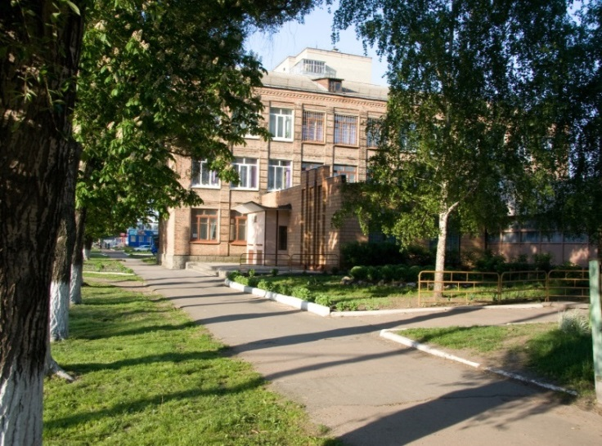
Конотопську загальноосвітню школу І-ІІІ ступенів №10 Конотопської міської ради Сумської області введено в експлуатацію в 1968 році. Рік атестації навчального закладу – 2011 рік. Рівень освітньої діяльності – високий.
Загальна кількість учнів у навчальному закладі - 301 учень, які навчаються в 15 класах: 1-4 класи – 121 учень, 5-9 класи – 145 учнів, 10-11 класи – 35 учнів. Середня наповнюваність по школі становить – 20,1.
Заклад укомплектований педагогічними працівниками та обслуговуючим персоналом згідно штатного розпису навчального закладу на 100%. Загальна кількість педагогічних працівників – 52, з них: 2 сумісники, 5 – декретна відпустка, обслуговуючого персоналу – 12. Учителів-пенсіонерів серед працюючих – 5. Данько Тетяна Іванівна нагороджена знаком «Василь Сухомлинський» та почесною відзнакою «Феліца».
У навчальному закладі 10 кабінетів, з них: кабінет інформатики, історії, української мови та літератури, географії, хімії та біології, світової літератури, математики, фізики, дві кімнати початкових класів. Усі кабінети оснащено персональними комп’ютерами. У кабінеті інформатики в наявності 9 комп’ютеризованих робочих місць для учнів, одне місце - для вчителя. У кабінеті фізики, математики, географії та світової літератури є мультимедійні проектори.
Навчальний заклад працює за навчальним планом школи ІІІ ступеня природничо-математичного напряму географічного профілю. У 2013/2014 навчальному році здійснюється пропедевтична та допрофільна підготовка учнів 5-9 класів. З цією метою введено курси за вибором: «Етногеографія» (5-6 класи), «Екологія води», «Подорож екзотичними островами» (8 клас), «Природні ресурси України», «Основи кліматології та метеорології» (9 клас), які доповнюють навчальні предмети, учать оцінювати свої можливості щодо способів діяльності. За рахунок годин варіативної складової організовано факультативні заняття: «Етногеографія» (7-8 класи), «Екологія рослин», «Основи зеленого дизайну» (8 клас), «Розв‘язування географічних задач» ( 9 клас). У 10 класі введено курси за вибором: «Політична географія світу», «Країни Європи на політичний карті світу», «Україна і світовий ринок», «Основи антропології». Уведено факультативи: «Україна і світовий ринок», «Майбутнє мого краю в дзеркалі глобальних проблем» (11клас).
З 2011 року навчальний заклад упроваджує інклюзивне навчання. У 2013-2014 навчальному році в школі функціонує три класи, де навчаються діти з особливими освітніми потребами.
У 2013-2014 навчальному році у ІІ етапі Всеукраїнських учнівських олімпіад переможцями стали 12 учнів школи, де 3 учні зайняли І місце, 6 – ІІ місце і 3-ІІІ місце. У ІІІ (обласному) етапі Всеукраїнських учнівських олімпіад з базових дисциплін узяли участь шість учнів, з них три учні посіли призові місця: Рязанова Олександра – ІІІ місце (основи правознавства), Зубко Аліна – ІІІ місце (географія) та Довгаль Ольга – ІІІ місце (історія).
У 2013-2014 навчальному році продовжилася робота щодо участі учнів школи у Всеукраїнському конкурсі-захисті науково-дослідницьких робіт учнів-членів МАН України. У ІІ (обласному) етапі брали участь 15 учнів у чотирнадцяти різних секціях. За підсумками конкурсу-захисту шість учнів посіли призові місця: три учні - І місце, три учні - ІІІ місце.

Директор школи С.П.Горшеніна

